Trabajo practico de informática
orquera Evelin, Zoe Paez y Jofre Pía.
3A
Informática

Actividades
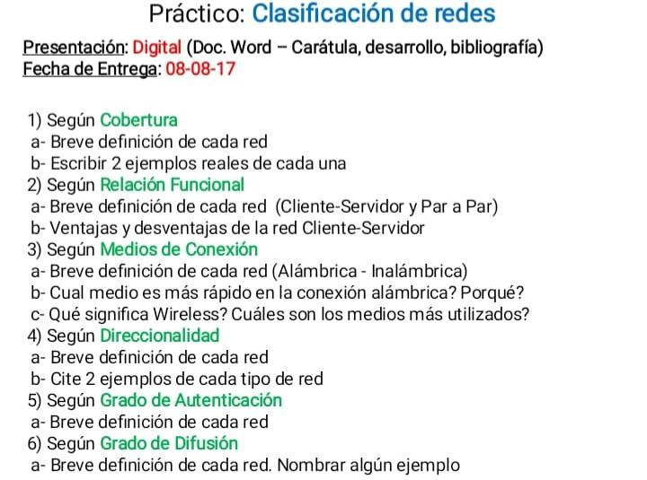

Respuestas!
1)_A) red de cobertura(alcance):Estas redes normalmente son de unos pocos metros y para uso personal, así como fuera de ella.
Red medios de comunicación: de dispositivos con capacidad de comunicación que pueden intercambiar información a distancia.
Red de relación funcional: red de computadoras en la que todos o algunos aspectos funcionan sin clientes ni servidores fijos, sino una serie de nodos que se comportan como iguales entre sí.
Red direccionalidad: Sólo permiten la transmisión en un sentido. Un ejemplo típico es el caso de la fibra óptica; en estos casos se puede recurrir a sistemas en anillo o con doble fibra para conseguir una comunicación completa.
Red Grado de autentificación: Es una red de computadoras interconectadas, capaz de compartir información y que permite comunicar a usuarios sin importar su ubicación geográfica.
Red grado de difusión: es un conjunto descentralizado de redes de comunicación interconectadas que utilizan la familia de protocolos TCP/IP, garantizando que las redes físicas heterogéneas que la componen funcionen como una red lógica única, de alcance mundial.
B)_ red por alcance: pan(red de área personal).
Lan: (red de área local).
Red por medio de comunicación: la red fija de teléfono.
la red de telefonía móvil.
Red de relación funcional: cliente, servicio
Red direccionalidad: descarga de archivos de internet, radio, telefonía celular
Red grado de autentificación: públicas y privadas
Red grado de difusión: Internet, extranet
2)_A) cliente: red de comunicaciones en la cual los clientes están conectados a un servidor
red de servicios: es el componente principal con el que trabajan los usuarios al administrar redes de servicios y telecomunicaciones en ArcGIS.
Red par a par: red de ordenadores en la que todos o algunos aspectos funcionan sin clientes ni servidores fijos, sino una serie de nodos que se comportan como iguales entre sí.
B)_ ventajas:
Cliente: La gestión centralizada de los servidores facilita al personal de TI la actualización de los archivos de datos porque pueden reaTrabajar con un modelo de alto rendimiento que es escalable a grandes servicios públicos.
Servicio:
Modelar cómo están conectados los componentes de su sistema.
✨Modelar cómo están conectados los componentes de su sistema.
Desventajas:
Cliente: La congestión del tráfico ha sido siempre un problema en el paradigma de C/S. ...
✨El paradigma de C/S clásico no tiene la robustez de una red P2P. ...
Servicio: El software y el hardware de un servidor son generalmente muy determinantes. ...
✨ cliente no dispone de los recursos que puedan existir en el servidor.
3)A) inalambrica: conecta las computadoras sin utilizar cables de red. Los equipos utilizan comunicaciones por radio para enviar datos entre sí.
✨Alámbrica: es un tipo de red informática que utiliza cables para conectar dispositivos.
B) la realidad marca que vía Ethernet termina siendo la conexión más rápida y también la más segura.
C) Red inalámbrica (Wireless) Una red que utiliza ondas electromagnéticas para enlazar los equipos conectados a la red en lugar de los cables que se utilizan en las redes convencionales cableadas.
✨ Bluetooth y wifi
4) Simplex: simplex es un algoritmo utilizado en la programación lineal para resolver problemas de optimización.
✨ Half- duplexun paquete de datos es enviado por un sistema y recibido por el otro. No es posible enviar otro paquete de datos hasta que el sistema receptor envíe un reconocimiento al emisor.
Full-duplex: ambos dispositivos pueden transmitir y recibir datos en los medios al mismo tiempo. La capa de enlace de datos supone que los medios están disponibles para que ambos nodos transmitan en cualquier momento.
5) privadas: Es aquella que utiliza un espacio de direcciones sin conexión directa a Internet, ni desde Internet, por lo que no aparece en la red pública.
Pública:redes a las que te conectas cuando estás fuera de casa, como la red Wi-Fi de una cafetería. El equipo se ocultará para otros dispositivos de la red y no puedes usar tu equipo para compartir archivos e impresoras.
6) internet: red de computadoras interconectadas entre sí a nivel mundial con el objetivo de hacer común información de acceso público.
Extranet:es un portal privado en lo que las personas de la empresa pueden comunicarse y conectarse con recursos externos en un espacio de trabajo digital reservado.
Intranet: red informática que utiliza la tecnología del protocolo de Internet para compartir información, sistemas operativos o servicios de computación dentro de una organización.
Ejemplos✨✨✨✨
Intranet: WhatsApp es una Intranet que permite compartir mensajes entre sus miembros.
Extranet: SharePoint. Las extranets actúan como un sistema de contratación para los posibles clientes de su empresa.
Internet: las carreteras que conectan a grupos de personas crean una red física. Conexiones con tus amigos crean su red personal . Los sitios web que permiten a los individuos para vincular a las páginas de cada uno son llamados sitios de redes sociales .

